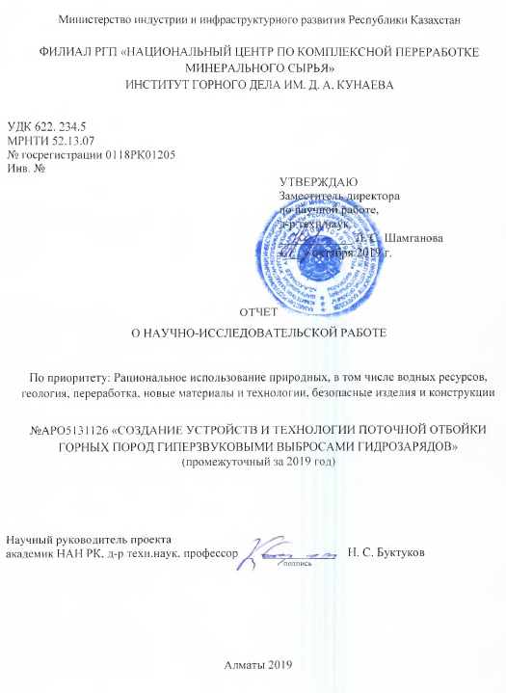

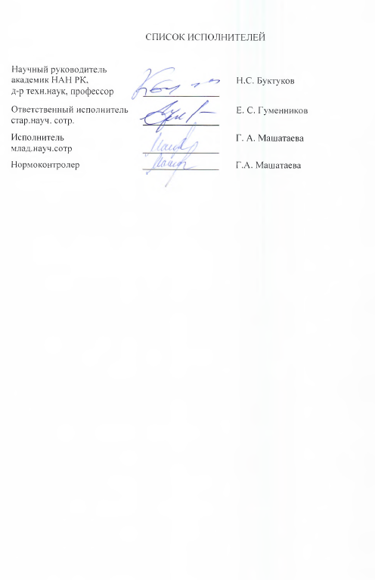

РЕФЕРАТ

Отчет 51 с., 14 рис., 4 табл., 11 источников, 3 приложения.

ЭЛЕКТРОРАЗРЯД, ЭЛЕКТРОЛИТ, ТРУБЧАТЫЙ СТВОЛ, ЗАПОРНЫЙ КЛАПАН, СОПЛО, ГИДРОЗАРЯД, ВЫСТРЕЛ, ГИДРОСТРУЯ.

Цель работы – разработка новых технических решений и конструкторское обоснование возможности создания мощного и малогабаритного электропривода для горных машин подземных разработок. Преимущественное назначение результатов проекта это техническое обеспечение новой безвзрывной поточной технологии ведения подземных горных работ, в том числе на угольных шахтах, опасных по взрывам газа и пыли.

Научно-техническое направление – гидроимпульсное разрушение крепких горных пород порциями воды, выбрасываемыми со сверхзвуковой скоростью. Проектом планируется разработка новых технических решений и их последующее исследование в процессе моделирования с введением корректирующих изменений для достижения мощности гидровыстрелов опытных образцов, достаточных для эффективного разрушения любых пород, в том числе и самых крепких и абразивных.

Управление силовыми процессами осуществляется устройствами, использующими физические свойства воды при высоком и сверхвысоком (до 1000 МПа) объёмном сжатии воды, генерируемого различными по типу и мощности нагревательными электрическими приводами с накоплением тепловой энергии для каждого выстрела [1].

В 1-ом квартале 2019 года разработаны 5 модификаций электрических приводов гидроимпульсного породоразрушающего устройства с мощностью ударного гидроимпульса не менее 70 КДж, обладающих отличающимися полезными свойствами.

Все модификации патентозащитимы и будут оформлены заявками на патенты.

Все разработанные технические решения по проекту имеют мировую новизну, выполнены на уровне изобретений и будут защищаться патентами в Казахстане и странах зарубежья.

РЕФЕРАТ

Есеп 51 бет, 14 сурет, 4 кесте, 11 дереккөздер, 3 қосымша.

ЭЛЕКТРОРАЗРЯД, ЭЛЕКТРОЛИТ, ҚҰБЫРЛЫ ОҚПАН, БЕКІТУ КЛАПАНЫ, СОПЛО, ГИДРОЗАРЯД, АТУ, ГИДРОАҒЫН.

Жұмыстың мақсаты – жер асты тау-кен машиналары үшін қуатты және шағын көлемді электр жетегін құру мүмкіндігін конструкторлық негіздеу және жаңа техникалық шешімдерді әзірлеу. Жоба нәтижелерінің басым міндеті-жер асты тау-кен жұмыстарын жүргізудің жаңа үздіксіз ағынды технологиясын, оның ішінде газ және шаң жарылысы бойынша қауіпті көмір шахталарында техникалық қамтамасыз ету.

Ғылыми-техникалық бағыт-дыбыстан жоғары жылдамдықпен лақтырылатын күшті тау жыныстарының су үлестерімен гидроимпульсті бұзылуы. Жобамен жаңа техникалық шешімдерді әзірлеу және кез келген жыныстарды, оның ішінде ең күшті және абразивті тиімді бұзу үшін жеткілікті тәжірибелік үлгілердің гидроварыларының қуатына қол жеткізу үшін түзету өзгерістерін енгізе отырып, модельдеу процесінде оларды кейіннен зерттеу жоспарланып отыр.

Энергетикалық процестер әр түрлі типтегі және қуаттылықтағы жылыту электр жетектерімен өндірілетін судың жоғары және ультра жоғары (1000 МПа дейін) көлеміндегі сулардың физикалық қасиеттерін қолданатын құрылғылармен басқарылады [1].

2019 жылдың 1-ші тоқсанында әртүрлі пайдалы қасиеттері бар гидравликалық импульстік қуаты кемінде 70 кДж болатын гидроимпульсті рок кесетін қондырғының электр жетектерінің 5 модификациясы жасалды.

Барлық өзгертулер патентпен қорғалған және патенттік өтінімдермен орындалады.

Жоба үшін жасалған барлық техникалық шешімдер жаһандық жаңалық болып табылады, өнертабыстар деңгейінде жасалды және Қазақстанда және шет елдерде патенттермен қорғалады.

СОДЕРЖАНИЕ

|  |  |  |
| --- | --- | --- |
|  | ВВЕДЕНИЕ | 7 |
| 1 | РАЗРАБОТКА УСТРОЙСТВА ЭЛЕКТРОРАЗРЯДНОГО ПРИВОДА И СРЕДСТВ ЕГО КАМЕРНОГО УПЛОТНЕНИЯ И ЭЛЕКТРОИЗОЛЯЦИИ В СВЕРХКИСЛОЙ СРЕДЕ С ТЕМПЕРАТУРОЙ ДО 9000 С И РАБОЧИМ ДАВЛЕНИЕМ 2000 АТМ. | 8 |
| 1.1 | Цели проекта и обоснование средств их достижения | 8 |
| 1.2 | Электроразрядный вариант накопления энергии теплогенерирующим устройством | 10 |
| 1.3 | **Вариант накопления энергии теплогенерирующим устройством с постоянным тепловым потоком** | 11 |
| 1.4 | Электроразрядный привод гидропушки с осевым расположением | 12 |
| 1.5 | Электрический привод гидроимпульсной пушки осевого расположения с графитовым теплогенератором | 14 |
| 1.6 | Электрический привод гидропушки с нихромовым нагревателем при центрально - боковом расположении относительно полости ствола | 15 |
| 1.7 | Электрический привод гидропушки с индуктивным нагревателем при центрально - боковом расположении относительно полости ствола | 16 |
| 1.8 | Электрический привод гидропушки с индуктивным или омическим нагревателем с теплопередаточной муфтой. | 17 |
| 1.9 | Устройство для экспериментальной проверки проблемных решений по теплонакопильным приводам и автоматическим запорно-выпускным клапанам на гидростатическое давление 2000 атм. | 18 |
| 2 | РАЗРАБОТКА ОБЩЕЙ КОНСТРУКЦИИ ГИДРОИМПУЛЬСНОЙ ПУШКИ С МОЩНОСТЬЮ РАБОЧЕГО ГИДРОИМПУЛЬСА НЕ МЕНЕЕ 70 КДЖ | 21 |
| 2.1 | Практические и научно-технические исследования импульсных водометов для проходки по породам угольной формации Институтами ДОНГИПРОУГЛЕМАШ и ДОНГУ. | 21 |
| 2.1.1 | Заключение ДОНГУ по КИВ-1 | 23 |
| 2.2 | Проектные решения Института горного дела им. Д.А. Кунаева по гидроимпульсной разработке крепких и абразивных пород | 25 |
| 2.2.1 | Технико-экономическое обоснование безвзрывного, поточного разрушения горных пород в горнорудной промышленности Казахстана | 25 |
| 2.2.2 | Новая конструкция исполнительного органа гидроимпульсной пушки с мощностью выстрела от 70 до 250 кДж (рабочая марка АГИР-250) | 27 |
| 2.2.3 | Водозарядный насос гидропушки с давлением до 50 мПа | 29 |
| 2.2.4 | Монометр сверхвысокого давления | 30 |
| 2.2.5 | Электрический включатель гидропушки автоматический | 31 |
| 2.2.6 | Электрический включатель водозарядного насоса автоматический | 32 |
| 2.2.7 | Конусные усилители трубчатого корпуса гидропушки | 33 |
| 2.2.8 | Узел подвески гидропушки | 34 |
| 2.2.9 | Расчёт экономической эффективности гидроимпульсного разрушения горных пород от повышения скорости проходки | 36 |
| 2.2.10 | Расчётные экономические показатели на проходке горных выработок с применением АГИР -250 | 37 |
| 2.2.11 | Планируемые результаты новой технологии на проходке горных выработок гидроимпульсным поточным методом разрушения крепких пород | 39 |
|  | ЗАКЛЮЧЕНИЕ | 41 |
|  | СПИСОК ИСПОЛЬЗОВАННЫХ ИСТОЧНИКОВ | 42 |
|  | ПРИЛОЖЕНИЕ А – ТЕХНИЧЕСКАЯ СПЕЦИФИКАЦИЯ И КАЛЕНЬДАРНЫЙ ПЛАН | 43 |
|  | ПРИЛОЖЕНИЕ Б – ДОПОЛНИТЕЛЬНЫЕ СОГЛАШЕНИЯ | 47 |
|  | ПРИЛОЖЕНИЕ В – СПИСОК ПУБЛИКАЦИИ ПО ПРОЕКТУ | 51 |

ВВЕДЕНИЕ

Научно-практической задачей проекта является инновационная разработка новых конструкций мощных и одновременно малогабаритных энергоприводов на первом этапе для угольных шахт, опасных по взрывам газа и пыли.

В перспективе развитие темы гидроимпульсного разрушения горных пород получит для рудной горнодобывающей промышленности на высоких крепостях и высокой абразивности горных пород.

Новый способ бесконтактного разрушения неизнашиваемым инструментом – сверхзвуковыми зарядами воды, может с успехом использоваться для бурения технологических скважин большого диаметра (до 500 мм и более), а также для сооружения глубоких и сверхглубоких скважин. При этом гидроимпульсный привод может располагаться как на поверхности, так и вмещаться в трубчатых корпус забойного бурового снаряда.

На строительстве рудников на проходке горных выработок или на очистных работах при слоевых системах разработки электроразрядный привод размещается в трубчатом стволе гидроимпульсной пушки.

На первом этапе поставлена задача проходки горных выработок с крепостью пород до 10 единиц по шкале проф. М.М. Протодьяконова с гидростатическим давлением 2000 атм. Этап решает проблемы проходческих и добычных работ преимущественно на угольных шахтах, опасных по взрывам метана и угольной пыли, а также на открытых горных работах для дробления негабаритов бесконтактным способом.

Пути развития новой гидроимпульсной техники будет непосредственно исходить из решений первого этапа. В дальнейшем с применением более эффективных материалов, соответствующих как гидростатическим, так и импульсным сверхвысоким давлениям и температурам, способных надёжно гидроизолировать и электроизолировать внутрикорпусные системы, будут разработаны конструкции с давлением до 6500-7000 атм. и температурой до 1800 град С.

Новый метод разрушения будет применяться преимущественно на проходке и отработке крепких и самых крепких руд и пород с высокой производительностью экологически чистым способом.

1 РАЗРАБОТКА УСТРОЙСТВА ЭЛЕКТРОРАЗРЯДНОГО ПРИВОДА И СРЕДСТВ ЕГО КАМЕРНОГО УПЛОТНЕНИЯ И ЭЛЕКТРОИЗОЛЯЦИИ В СВЕРХКИСЛОЙ СРЕДЕ С ТЕМПЕРАТУРОЙ ДО 9000 С И РАБОЧИМ ДАВЛЕНИЕМ 2000 АТМ

1.1 Цели проекта и обоснование средств их достижения

Проблема производственной и экологической безопасности при существенном увеличении забойной производительности на подземных горных работах актуальна прежде всего на взрывоопасных угольных шахтах и небольших золоторудных и редкометальных месторождениях.

Безопасность ведения работ является главной проблемой на проходческих и очистных работах угольных шахт, опасных по взрыву газа и пыли. Применение взрывчатых веществ на проходке по породе, а также комбайновая выемка угля с включением твёрдых обломков и валунов могут вызвать воспламенение горючих материалов. Разрушение водяными импульсными струями пород угольной формации и угольных пластов с включениями твёрдых пород является здесь решением проблемы.

Создание условий непрерывного безвзрывного разрушения горного массива с однообразной мелкой фракцией в полной мере решает транспортные проблемы, преимущественно также непрерывными средствами.

Исключая взрывной метод в подземном производстве, как задачу его замены на более совершенную технологию разрушения крепких руд пород, по мощности силовых импульсов, непрерывной управляемости процессом и экологической безопасности, наиболее адекватной технологией является гидроимпульсное разрушение с электрическим энергонакопительным приводом, использующим сверхвысокое гидростатическое давление водяного заряда.

Далее по убывающей следуют гидромеханические средства, далее механические средства, далее пневматические, и замыкают последовательность типоряда электродинамические средства, представителями которых являются силовые электромагнитные средства бурения шпуров, разделки негабаритов и конвейерной транспортировки горной массы в горном производстве [2].

В настоящее время ИГД им. Д.А. Кунаева работает над созданием электроразрядного гидроимпульсного породоразрушающего механизма, являющимся более эффективным, чем используемый пневмомеханический привод проходческого комбайна КИВ-1 конструкции института ДОНГИПРО-УГЛЕМАШ [3].

Были изготовлены экспериментальные устройства и проведены испытания нескольких конструкций, моделирующих процесс накопления энергии пароплазменной субстанции в герметичной трубчатой полости при электрическом разряде постоянного тока с напряжением 530 В [4,5,6].

Выстреливаемая вода разрушала различные материалы, в том числе куски породы различной крепости. При этом накопление требуемой энергии для такого мощного сжатия используется электроразрядный процесс в изолированной камере с накоплением объёмной энергии за счёт сжатого объёма слабого электролита.

Например, при гидростатическом давлении в 6500 Бар зарядная вода сжимается на 1/3 своего начального объёма. При этом запас потенциальной энергии каждого литра упруго сжатой жидкости равен 95 кДж. Это самая мощная пружина из всех существующих, сила которой в этом примере достигает порядка 9700 кгм/дм3. При этом возврат запасённой энергии при освобождении от фиксации имеет КПД 100%, а время возврата в свободное состояние в достигает 0,001 с. [7].

Однако и этот энергетический уровень составляет небольшую часть от общей энергии электроразрядного процесса. Термоизменённый объём каждого литра сжатой жидкости при гидростатическим давлении 650 МПа составляет 333 см3. Этот объём при освобождении от фиксации в герметической полости запорным клапаном мгновенно преобразуется в перегретый водяной пар сверхвысокого давления. При этом его потенциальная энергия будет:

Е = 65000000 х 0,000333/ 0,21х 102 = 1010 кДж;

Преобразование этой энергии перегретого пара в механическую, учитывая сверхвысокую скорость процесса и соответствующий объём расширения не менее 100-кратного, может достичь КПД 60-65%.

Скорость истечения водяного заряда в гидроимпульсных конструкциях будет:

$$С_{зар}=\sqrt{{2*750*102}/{0,1}}=1240м/с$$

Преобразуя форму гидрозаряда с объёмом 1 дм3 в цилиндр, например, диаметром 36 мм, получим гидравлический снаряд-струю длиной 980 мм.

4 скорости Маха обеспечивают весьма высокую продольную жесткость струи и соответственно ударное давление на объект разрушения своим торцевым сечением площадью 10,2 см2 более 7800 кг/см2. Такое давление значительно выше силы сопротивления любой самой крепкой породы.

При крепости породы 16 единиц по шкале профессора М.М. Протодьяконова (1600 кг/см2)удельное давление водяного снаряда составит на первом сантиметре пути своего внедрения в массив порядка 7490 кг/см2, на последнем – 1600 кг/см2.

Отсюда глубина пробоя породного массива теоретически составит примерно 400-450 мм. Практически в процессе естественного торможения водяного снаряда при внедрении в породный массив будет иметь место расширение его сечения с мощным боковым распором и разрывными протечками по естественным и вновь образуемым трещинам. Поэтому глубина пробоя будет меньше теоретической.

Глубина пробоя в значительной мере будет зависеть от структуры, трещиноватости и характера напластования горных пород в массиве. При этом в момент внедрения водяного снаряда в естественные и во вновь образуемые от удара трещины проникает ударный водяной фронт, который в процессе мгновенного торможения имеет весьма большую статическую энергию. Возникают изгибающие и растягивающие силы по отрыву значительного объёма породы.

Значительная часть энергии преобразования кинетической энергии водяного снаряда в импульсное давление при его торможении расходуется на воронкообразный отрыв породы в зоне растяжения. При этом известный силовой предел породного растяжения до отрыва от массива меньше силового предела до разрушения сжатием в 10-30 раз в зависимости от крепости породы, причём указанная числовая последовательность находится в прямой зависимости от коэффициента крепости разрушаемой породы по его нарастанию [8].

Разрабатываемая новая технология разрушения крепких горных пород поточным и экологически чистым способом это путь к более эффективному использованию подземных запасов полезных ископаемых [9].

1.2 Электроразрядный вариант накопления энергии теплогенерирующим устройством

В числе возможных вариантов новых теплогенерирующих устройств к разработке приняты конструкторские решения на основе теоретических и практических исследований в области электрических разрядов в электролитных жидкостях. Проведённые исследования методом моделирования Институтом горного дела им. Д.А.Кунаева в своей основе совпадают с результатами диссертационной работы Г.Т. Самитовой с названием «Электрические разряды постоянного тока в движущихся пузырьках воздуха в электролите с образованием плазменной струи вне диэлектрической трубки».

В частности, диссертант отмечает, что процесс разрядного пробоя тока в жидком электролите порождает неравновесную низкотемпературную плазму, создающую ультрафиолетное излучение, ударные волны и активные радикалы типа ОН, атомный кислород, перекись водорода и т.д.

Практическая ценность работы заключается в установлении закономерности возникновения движущихся высокотемпературных газовых пузырьков между электродами при разрядах постоянного тока, движущихся в виде вихрей. При этом эти движения порождают или, напротив, являются следствием образования плазменных струй.

Использование высокой энергетики этих плазменных струй для накопления энергии гидровыстрела большой энергии являются целью настоящего проекта. Мощный выстрел гидрозарядом из расходного канала с образованием жидкой струи, выбрасываемой на объекты разрушения с несколькими скоростями Маха способен резко увеличить производительность горнодобывающих процессов без применения взрывчатых веществ экологически чистым способом.

Существенным недостатком способа энергонакопления электроразрядным способом является вынос металла и углеродных составляющих металлических сплавов электродов на смежные стенки. Вынос образуется благодаря сверхвысокой температуре в плазменных вихревых микромолниях между электродными обкладками с противоположными потенциалами напряжения. Такие плазменные вихри образуются рассредоточенно на значительной части активной площади электродов. Температура в них достигает 30000 С и более в зависимости от напряжения питающего тока. Долговременная работа электроразрядного процесса между электродными обкладками приводит к кавернам поверхности и металлическим наростам, а в случае использования электроразрядов в тонких зазорах между обкладками – к замыканию питающей сети.

Кроме того, устройство перегрева электролита имеет ограничение с нарастанием паровой составляющей между электродами. В этом случае сопротивление току возрастает многократно с соответствующим падением энергопотребления. Процесс может остановиться полностью.

Устранение недостатка по выносу металлов возможно за счёт применения металлов или сплавов с более прочными межатомными связями и повышенной точкой плавления, например из титана или вольфрамо-молибденового сплава.

**1.3 Вариант накопления энергии теплогенерирующим устройством с постоянным тепловым потоком**

Другим вариантом конструкции мощного энергонакопительного теплогенератора, принятым к разработке, учитывая недостатки электроразрядного устройства, являются теплогенераторы с омическим нагревом теплового элемента, а также теплогенераторы с индукционным нагревом.

Теплогенераторы с постоянным тепловым потоком не нуждаются в электропроводимости нагреваемой среды и соответственно не ограничены по степени перегрева этой среды в любом её фазовом состоянии.

1.4 Электроразрядный привод гидропушки с осевым расположением

Электроразрядный привод осевого расположения относительно трубчатой полости гидропушки. Привод оборудован в стволовой полости пружинно-поршневым механизмом автоматической подпитки реактора холодной водой в процессе перегрева жидкости. Новый механизм служит для продления времени рабочего электроразряда в периоде перегрева водяного пара, который становится не электропроводным, и соответственно увеличения мощности гидровыстрела (рисунок 1).

Основными конструктивными элементами модификации электрораз - рядного привода являются двухцилиндровый трубчатый разрядный электрод 7, коаксиально монтированный между собой и в полости трубчатого корпуса с тонкими зазорами. Сборка электрода герметично устанавливается в конусной диэлектрической пробке 4 с помощь. Конусного хвостовика 9. Хвостовик служит водопитающим каналом и одновременно питающим выпрямленным током.

Внутренний патрубок электрода в полости ствола имеет жёсткий электрический контакт на массу корпуса, а корпус связан отсасывающим электрическим кабелем. Наружный патрубок электрода контактирует через электролитную жидкость в тонких зазорах с одной стороны со стенками ствола, а с другой стороны с поверхностью внутреннего патрубка электрода.

Во внутреннем патрубке монтирован подпружиненный поршень 12,13, который взводится напорной струёй зарядного электролита при зарядке, а затем вытесняет над поршневой объём в тонкие зазоры для электроразрядного перегрева и этим увеличивает уровень накопления тепловой энергии для последующего выстрела.

Конструкция привода предусматривает работу гидроимпульсной пушки на давление от 2000 до 3500 атм. зарядной жидкости (минерализованной воды) при температуре до 900-9500 С.

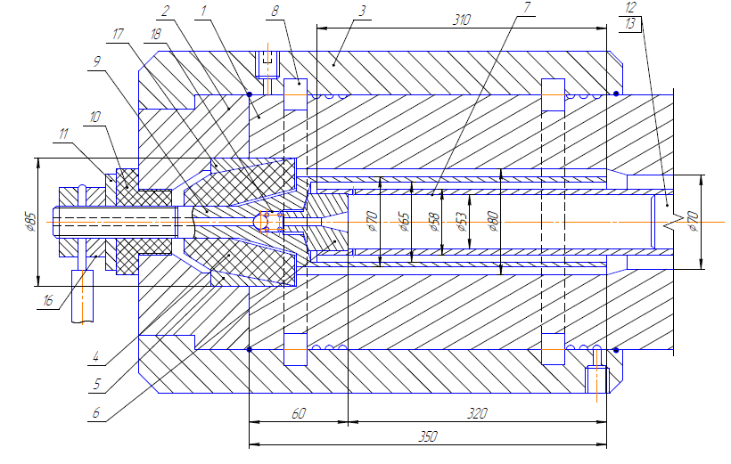

Рисунок 1 - Электроразрядный привод гидропушки

Устройство работает следующим образом. После произведённого очередного рабочего выстрела полость ствола освобождается от избыточного давления водяного пара вслед за выброшенной жидкой струи через расходное сопло.

В этот момент подача тока на электрод прерывается и производится закачка новой порции слабо минерализованной воды через патрубок 9, клапанное устройство 18 и осевой канал соединительной муфте 6, на которой крепится внутренний патрубок электрода 7. Внутри этого патрубка пружинно-поршневое устройство 12,13 занимает крайне левое положение по эскизу. Благодаря превышения дебета зарядной воды на дебетом её расхода через тонкие боковые каналы в боковых стенках внутреннего патрубка в надпоршневом пространстве поршень 12 перемещается в крайне правое положение по эскизу, сжимая пружину 13. Далее заполнение всей полости ствола выполняется только через тонкие отверстия в патрубке.

При этом нагретые предыдущим выстрелом металлические поверхности приводной камеры испаряют часть закачиваемой воды, поэтому давление зарядной воды должно быть не менее 250-300 атм., которое ввиду малого времени процесса зарядки, не успевая сконденсировать пар, сжимает его в весьма малый объём. Этот малый объём не может препятствовать электроразрдному процессу, более того прибавляет некоторую малую часть энергии последующему выстрелу.

При достижению заданного давления зарядки специальный включатель (на эскизе не показан) замыкает питающую сеть и в течении нескольких секунд производится электроразрядный перегрев воды в тонких междуэлектродных зазорах. При этом часть воды и пароплазменной субстанции вытесняется из зазоров в обе стороны от электрода и сжимает весь столб воды в корпусе гидропушки. С момента преобладания объёма паровой части в зазорах над водяной составляющей ток электропитания резко падает и в случае отсутствия механизма отжимающего пар с заменой на воду ток падает практически до нуля. В нашем случае достаточно эффективно работает пружинно - поршневой механизм, который с момента выравнивания давления закачиваемой воды во всех полостях корпуса ствола за счёт силы пружины 13 вытесняет последовательно воду из надпоршневого объёма в междуэлектродные зазоры. Питающий ток расходуется равномерно в требуемом количестве для перегрева значительного объёма чистой воды и, следовательно, с достижением высокого гидростатического давления.

С достижением заданного давления автоматически срабатывает запорно - клапранный механизм и жидкая струя выбрасывается с высокой мощностью на объект разрушения.

Недостатком конструкции привода является вынос металла электродов на смежные стенки. Вынос образуется высокой температурой в тонких искровых разрядных нитей между металлических деталей противоположных потенциалов напряжения. Из таких рассредоточенных нитей состоит некоторая часть площади электродов. Температура нитей достигает 30000 С и более в зависимости от напряжения питающего тока. Устранение недостатка возможна за счёт применения вольфрамо - молибденового сплава или за счёт применения тепловых элементов с рассеянным тепловым потоком.

1.5 Электрический привод гидроимпульсной пушки осевого расположения с графитовым теплогенератором

Электрический привод с графитовым перегревателем обеспечит перегрев водяного пара до температуры 1400 град. С. При этом гидростатическое давление в трубчатой полости ствола может достигать 4000-4500 атм. (рисунок 2).

Данная конструкция привода отличается автономностью и изолированностью приводного узла с теплоэлементом от трубчатого корпуса, с которым соединяется конусным уплотняющим цилиндром 4 от мощного поджатия гидростатическим давлением из полости ствола сердечника 3. Снаружи сердечник охватывается перегревательной камерой 6,7, между стенок которой размещено по винтовой канавке графитовое тело теплоэлемента из прессованного порошка. Концы теплоэлемента соединены с сетью электропитания.

Осевой канал сердечника содержит зарядный патрубок 8 с аналогичной конструкцией пружинно-поршневого питания чистой водой для её перегрева в зазорах полости сердечника.

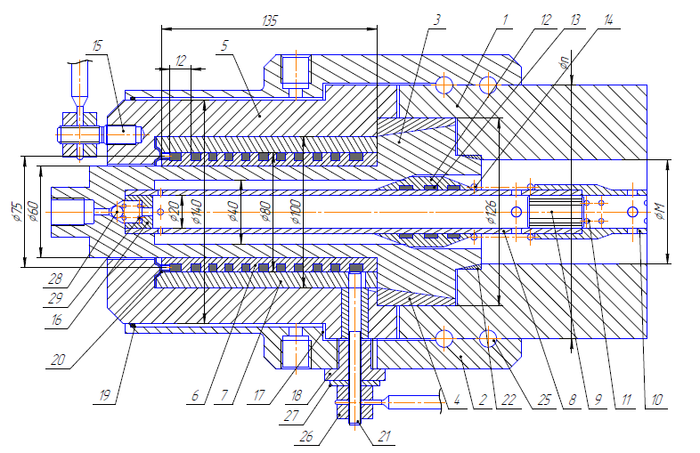

Рисунок 2 - Электрический привод гидроимпульсной пушки графитовым теплогенератором

Зарядный патрубок 8 имеет консольную конструкцию и центрируется подпружиненной скользящей муфтой 12 в конусном уширении сердечника и при этом пропускает перегретую субстанцию в полость ствола с созданием весьма высокого гидростатического давления.

Работа устройства отличается только постоянством параметров электропитания с использованием рассеянного теплового потока. Устройство более надёжно в работе и не требует очистки металлических поверхностей приводной камеры, как это требует электроразрядный тепловой процесс.

Недостатком конструкции является затылочное положение привода относительно полости ствола. Такое его положение создаёт зависимость между мощностью выстрела и массой выбрасываемой жидкости за выстрел, поскольку количество жидкости определяет запас энергии в этой жидкости, пропорциональной объёму сжатия жидкости, а с другой стороны жидкость выбрасывается выстрелом вся и её масса ограничивает скорость струи и, следовательно эффективность своего действия.

1.6 Электрический привод гидропушки с нихромовым нагревателем при центрально - боковом расположении относительно полости ствола

Электрический привод центрально-бокового расположения относительно полости ствола гидропушки может быть создан с главной целью - повышение мощности выстрела за счёт увеличенного объёма накачки тепловой энергии в практически любой объём зарядной жидкости и при этом выбрасывать только часть зарядной жидкости при выстреле. Скорость выбрасываемой струи малой массы резко возрастает и соответственно её разрушающее действие (рисунок 3).

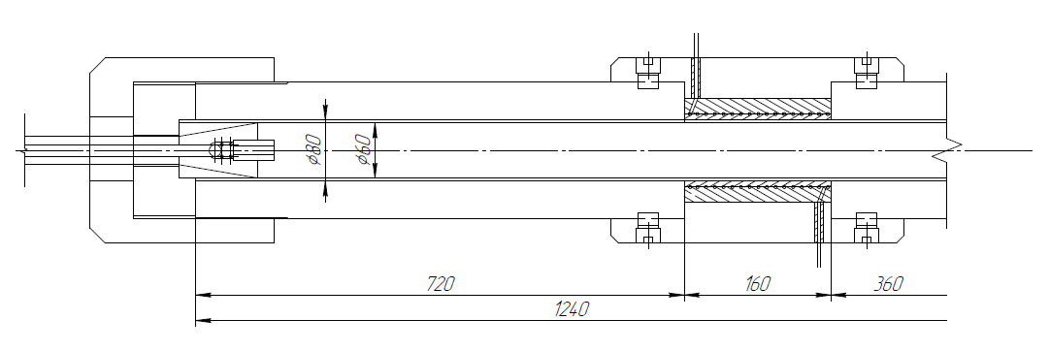

Рисунок 3 - Электрический привод гидропушки с нихромовым нагревателем

В данной конструкции с нихромовым перегревателем кроме того преследуется цель технологическое упрощение. Герметизация двух полукорпусов 1 и 2 осуществляется с помощью цельной жаропрочной трубы 3, которая обсаживает трубчатую полость полукорпусов. Приводную камеру образует муфта 4 с роликовым креплением 5. Нихромовый тепловой элемент 6 намотан на жаропрочный диэлектрический материал 7 и находится в состоянии полной гидроизоляции.

Работа устройства отличается от вышеизложенных модификаций только перегревом зарядной воды в цилиндрическом объёме в зане нихромового нагревателя до конечной температуры.

Недостатком устройства является ограниченность температуры нагрева нихрома.

1.7 Электрический привод гидропушки с индуктивным нагревателем при центрально - боковом расположении относительно полости ствола

Модификация устройства электрического привода отличается от модификации по разделу №3 применением индукционной системы перегрева. При этом возможны 2 варианта, а именно с погружением термостойкого индуктора 7,8, например, из вольфрамо - молибденового прутка, в перегреваемую среду (показано в верхней части приводной камеры), и изолированный от жидкости вариант индуктора 2 жаропрочной трубой 11. Во втором случае в качестве индуктора применяется вольфрамо - молибденовая трубка с собственным жидкостным охлаждением (рисунок 4).

В первом случае требуется двойная гидпроизоляция из двух пар клиновых поясов 14 и 15, а также клиновых уплотнений 13 самих выводов тока питания 7 и 8. Второй вариант технологически более простой для изготовления конструкции, но требует применения вольфрамовой трубы 11 и независимой системы охлаждения.

Модификация представляет определённый интерес для использования в качестве опытной конструкции с наиболее высокими энергетическими параметами.

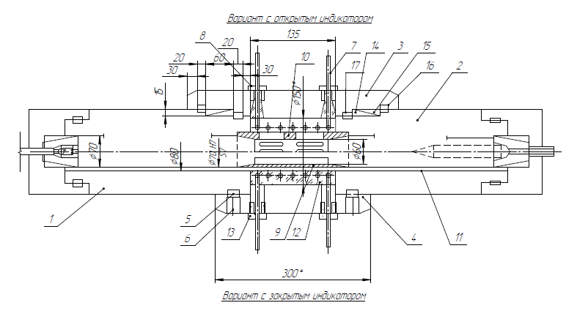

Рисунок 4 - Электрический привод гидропушки с индуктивным нагревателем в двух модификациях взаимодействия с нагреваемой средой

1.8 Электрический привод гидропушки с индуктивным или омическим нагревателем с теплопередаточной муфтой

Показанная на рисунке 5 модификация является наиболее технологичной конструкцией с индуктивным, либо омическим перегревателем. В качестве нагревающего элемента возможно применения вольфрамовой проволоки 1, либо вольфрамо - молибденовой трубки с системой индивидуального охлаждения. При этом нагрев жидкой среды производится через жаропрочную рифлёную муфту 2, которая одновременно служит герметизирующим и скрепляющим элементом двух частей ствола 3 и 4. Нагревательная камера также располагается между этими составляющими частями трубчатого ствола и делит его на две части из расчёта своего расположения на некотором коротком расстоянии от расходного сопла, соответствующему сравнительно малому выбрасываемому объёму за выстрел. Объём жидкости в противоположной части ствола с водопитающим каналом 5 может быть значительно большим и служит аккумулятором энергии путём сжатия этой жидкости перегреваемой субстанцией.

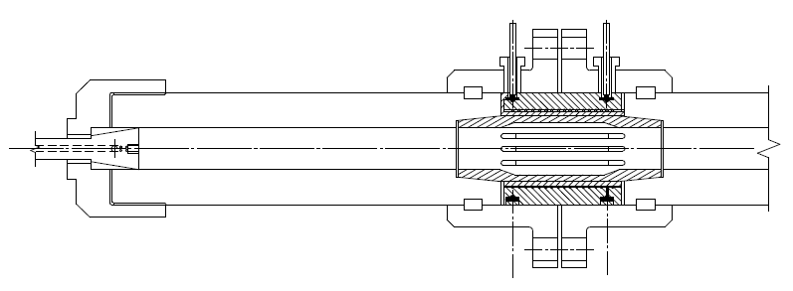

Рисунок 5 - Электрический привод гидропушки с индуктивным или омическим нагревателем с теплопередаточной муфтой

1.9 Устройство для экспериментальной проверки проблемных решений по теплонакопильным приводам и автоматическим запорно-выпускным клапанам на гидростатическое давление 2000 атм

На рисунке 6 показано устройство для экспериментальной проверки в лабораторных условиях работоспособности различных конструкций электроперегревателей и запорно-выпускных клапанов автоматического действия.

Отдельно представлена схема буровой приставки (узел 2) для бурения опережающих скважин для проходки выработок опасных по внезапным выбросам породы или напорной воды.

В перспективе результаты настоящего проекта могут быть использованы для создания нового типа буровых установок для бурения технологических скважин большого сечения или нефтегазовых скважин.

В частности, технология бурения глубоких скважин предопределяет наличие главного привода, буровой вышки, основание, оборудование для спускоподъёмных операций, буровые насосы, противовыбросное оборудование (превенторы).

В качестве основных энергоприводов используются двигатели внутреннего сгорания в сочетании с электрогенераторами. Исполнительные приводы в буровых установках для неглубокого бурения (менее 1524 м) используют два двигателя с мощностью 373-746 кВт. Для глубокого бурения применяются мощные буровые установки с тремя-четырьмя двигателями с общей мощностью до 2237 кВт.

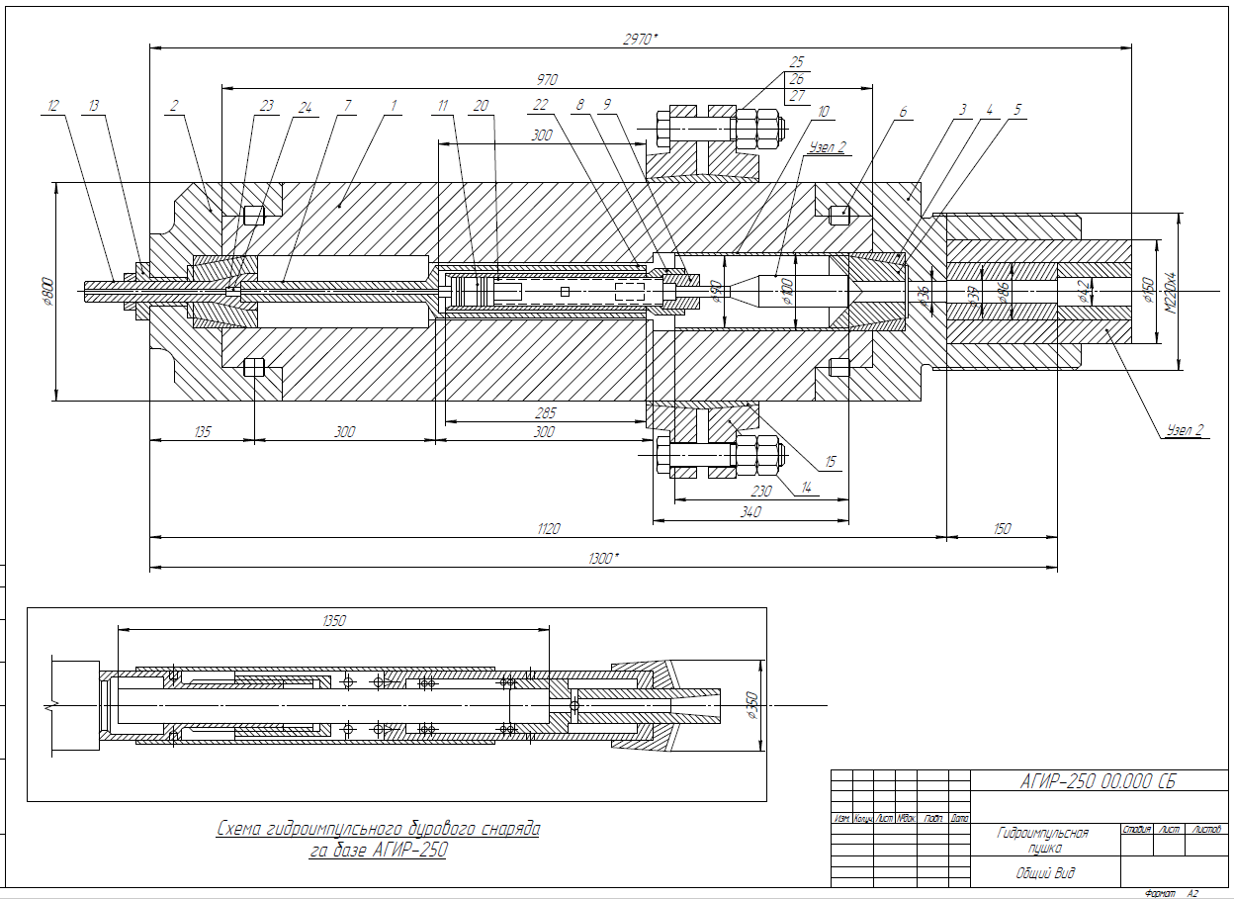

Рисунок 6 - Модель гидроимпульсной пушки

Первый направляющий участок выполняется в зоне наносных и полуразрушенных пород с обсадной колонной-кондуктором увеличенного диаметра, например, диаметром 340 мм. Затем внутри кондуктора устанавливается, центрируется и цементируется промежуточная обсадная колонна, оборудованная необходимыми противовыбросными средствами по существующей технологии, например, диаметром 247 мм.

Как известно, суммарно затрачиваемая буровой установкой глубокого бурения удельная энергия, отнесённая на разрушение породы штыревыми долотами со всеми потерями в буровой колонне, находится в интервале от 2450 до 5540 Дж/см3. При этом на чистое разрушение породы в забое имеет удельную энергоёмкость на порядок ниже [10,11].

Кроме того, вращательное бурении глубоких скважин по породам с наклонным напластованием пород, несмотря на применение специальных стабилизаторов, не обеспечивает точность заданного направления. На отклонение буровой колонны влияет фактор её упругого скручивания и фактор неравномерной загрузки шарошечного долота по периметру со стороны разрушаемой породы. В результате образуются дуговые искривления, которые задают сложный режим взаимодействия буровой колонны со стенками скважины с высокими энергопотерями. Вращение буровой колонны в подсечных искривлениях кратно увеличивают энергопотери и аварийность процесса.

Рассматривая весь процесс сооружения глубокой скважины в плане снижения аварийности, в том числе от выбросных явлений, разработана новая технологическая схема на основе гидроимпульсного бурения в сочетании с гидроструйным и ударномеханическим воздействием на разрушаемую породу с беспрерывным надвигом обсадной колонны на забой скважины в значительной по величине толщи проблемных пород. При этом конструкция скважины может быть значительно упрощена, например, до двухступенчатого сечения.

Основными недостатками существующей технологии сооружения глубоких скважин с роторным бурением и ступенчатой конструкцией обсадной колонны является завышенные физические объёмы разрушаемой породы при высокой энергоёмкости процесса. Имеет место низкая рейсовая скорость и низкая величина рейсовой проходки порядка 16 –18 м по породам крепостью выше f = 12 по шкале проф. М.М. Протодъяконова.

Другими недостатками роторного бурения глубоких скважин является высокая аварийность на буровой колонне за пределами обсадной колонны, а также с буровым инструментом, которые могут «прихватываться» в трещиноватых пластах, при пересечении крупных трещин, а также в сильно дроблённых породах или плывунах.

Разрабатываемая технология бурения вышеуказанным комбинированным способом для тех же горно-геологических условий будет иметь энергоёмкость на порядок ниже, а скорость бурения и рейсовый путь для замены обычного бурового инструмента в 2-3 раза выше.

2 РАЗРАБОТКА ОБЩЕЙ КОНСТРУКЦИИ ГИДРОИМПУЛЬСНОЙ ПУШКИ С МОЩНОСТЬЮ РАБОЧЕГО ГИДРОИМПУЛЬСА НЕ МЕНЕЕ 70 КДЖ

2.1 Практические и научно-технические исследования импульсных водометов для проходки по породам угольной формации Институтами ДОНГИПРОУГЛЕМАШ и ДОНГУ

*Работы этих институтов в области гидроструйного разрушения горных пород служат прототипом создания породоразрушающих гидроимпульсных устройств по крепким и абразивным породам в рудной промышленности Казахстана.*

Отделом цен института был ДОНГИПРОУГЛЕМАШ проведен экономический анализ эффективности применения комбайна с импульсным водометом в сравнении с существующими способами проведения горных выработок. В результате получены графики (рис 3.1) зависимости экономической эффективности комбайна с импульсным водометом от месячных темпов проведения выработки. Из анализа этих графиков следует, что месячные темпы проведения горных выработок комбайном с импульсным водометом в породах крепостью f=6÷10 единиц по шкале проф. М.М. Протодъяконова должны быть не ниже 80÷100 метров в месяц. При скорострельности 10÷12 выстрелов в минуту и коэффициенте машинного времени 0,3 это составляет 16,7 дм3/выстрел.

Проведенные исследования на шахте им. Д.С. Коротченко по разрушению импульсным водометом представленных в забое угля и пород при различных давлениях газа в ресивере ( см. табл. 1) и замеры мощности и энергоемкости за цикл позволили установить связь между параметрами внутренней баллистики водомета (давлением газа в ресивере и воды в стволе), параметрами струи (средней скоростью, импульсом и энергией) и количеством отбитой за выстрел породы, а также определить энергоемкость разрушения импульсной струей различных пород.

По данным таблицы 1 построены графики зависимости объема разрушаемой за выстрел породы от энергии струи, зависимости разрушаемой породы от крепости пород, зависимости крепости разрушаемой породы от энергии струи и зависимости удельных энергозатрат от энергии струи. Анализ полученных зависимостей позволяет сделать следующие выводы:

1) чем больше энергия струи, тем больше объем разрушаемой за выстрел породы;

2) водометом с энергией струи 40-50 кДж можно разрушать уголь с производительностью 51 дм3/выстрел; алевролит крепостью f = 3,4-20 дм3/выстрел, песчаник крепостью f = 6-7 дм3/выстрел, песчаник крепостью f = 8-3 дм3/выстрел;

3) энергоемкость разрушения водометом с энергией струи 40-50 кДж составляет: угля – 2,5 кВт.ч/м3, алевролита – 6,3 кВт.ч/м3, песчаника f ≤ 6 – 18,2 кВт.ч/м3;

4) для разрушение пород крепостью f=6 с производительностью 35 дм3/выстрел, крепостью f=8 с производительностью 16,7 дм3/выстрел, крепостью f=10 с производительностью 7,5 дм3/выстрел необходим водомет с энергией выстрела ≈ 200 кДж.

Донецким госуниверситетом проведено научно-техническое обоснование основных параметров проходческого комбайна с импульсным водометом и рассчитан водомет с энергией выстрела 200 кДж.

Основные параметры существующего и рассчитанного водомета проходческого комбайна с импульсным водометом с энергией 200 кДж приведены в таблице 2.

Таблица 1 - Техническая характеристика существующего импульсного водомета КИВ-1 и водомёта КИВ-2 по «Техническому заданию»

|  |  |  |  |
| --- | --- | --- | --- |
| Показатели | Размерность | Импульсный водомет | |
| Существующий КИВ-1 | Рассчитанный КИВ-2 (Техническое задание) |
| Начальное давление газа в ресивере | кгс/см2 | 53,5 | 70 |
| Конечное давление газа в ресивере | кгс/см2 | 40 | 50 |
| Максимальное давление воды в стволе во время выстрела | кгс/см2 | 4220 | 8000 |
| Масса заливаемой в ствол воды | кг | 1,2 | 1,2 |
| Масса поршня | кг | 100 | 162 |
| Путь разг  она поршня | м | 0,485 | 0,7 |
| Объем ресивера | дм3 | 110 | 110 |
| Диаметр ударного поршня | мм | 220 | 300 |
| Внутренний диаметр ствола | мм | 67,5 | 70 |
| Диаметр сопла | мм | 10 | 12,6 |
| Скорость поршня (удара) | м/с | 31 | 49 |
| Энергия газа | кДж | 93 | 270 |
| Энергия поршня | кДж | 52,3 | 200 |
| Скорость истечения струи | м/с | 800 | 1185 |
| Средняя скорость струи | м/с | 320 | 660 |
| Масса водомета | т | 2,5 | 5 |
| Производительность:  Породы крепостью f≤4  4˂f≤6  6˂f≤8  8˂f≤10 | Дм3/выстрел | 20  7  3  - | 100  50  23  12 |

Таблица 2 - Конструкционная характеристика импульсных водометов

|  |  |  |
| --- | --- | --- |
| Наименование показателей | Размерность | Комбайн КИВ2 |
| Техническая производительность, не менее | м3/мин | 0,2 |
| Крепость разрушаемых пород по шкале проф. М.М.Протодъяконова, не более | ед. | 10 |
| Абразивность пород |  | любая |
| Размеры сечения выработки вчерне:  высота  ширина  площадь | м  м  м2 | 2,6÷3,8  3,6÷5,7  9÷18 |
| Габариты комбайна:  высота, не более  ширина, не более | мм  мм | 2100  2500 |
| Масса комбайна, не более | т | 40 |
| Мощность привода исполнительного органа, не менее | кВт | 150 |
| Суммарная мощность электродвигателей, не более | кВт | 300 |

2.1.1 Заключение ДОНГУ по КИВ-1

В настоящем отчете приведены результаты исследовательских и экспериментальных работ по созданию проходческого комбайна с импульсным водометом, на основании которых сделаны следующие выводы и предложения.

1 Увеличение зазора в стволе импульсного водомета в следствие износа плавающего поршенька и внутренней втулки приводит к снижению максимального давления воды в стволе во время выстрела, массы, скорости, импульса и энергии импульсной струи. Установлено, что допустимое снижение энергии выстрела для разрушения конкретных, представленных в забое пород (уголь крепостью f=1,5, алевролит f=3,4, песчаник крепостью f=6), составляет 20% и имеет место при зазоре в стволе более 0,2 мм.

2 Предложен способ поддержания энергии выстрела на необходимом уровне путем повышения давления газа в ресивере по мере увеличения зазора в стволе.

3 Получены рекомендации по очистке шахтной воды, используемой при работе импульсного водомета. Рекомендованы следующие условия очистки: коагулянт – железный купорос F2SO4, оптимальная доза коагулянта – 4г на 10 л шахтной воды; время отстаивания воды с добавкой коагулянта - 4÷5 часов.

4 Проведено исследование влияния добавок на снижение сопротивления рабочей жидкости. Установлено, что снижение гидродинамических сопротивлений за счет применения добавок ПАВ может привести к увеличению скорости истечения жидкости на величину не более 10%. Показано, что применение полимерных добавок делает струю более компактней и увеличивает дистанцию обстрела забоя.

5 Установлено, что скорость головы струи, импульс силы реакции струи и энергия струи на расстоянии 150÷200 калибров от сопла имеют максимум. Положение максимума определяет дистанцию эффективного разрушения.

6 Обнаружено, что импульсный водомет комбайна КИВ имеет малый к.п.д. процесса разгона порщня, что проявляется в получении более низких по сравнению с расчетными значениями давления воды в стволе.

7 Сравнительные испытания стволов импульсного водомета позволили установить, что ресурс ствола с внутренней втулкой из стали 18Х2Н4МА с цементацией и закалкой составляет 45÷50 тыс. выстрелов, ствола с внутренней втулкой напыленной твердым сплавом ВК-6 электроискровым способом 60 тыс. выстрелов, ствола с внутренней втулкой из твердого сплава ВК-15 – не менее 60 тыс. выстрелов.

8 В настоящее время в институте Донгипроуглемаш отработана конструкция импульсного водомета с энергией выстрела 50 кДж (давление в стволе до 450 МПа). С помощью импульсных ультроструй с такой энергией можно разрушать:

- породы в целике крепостью до f=6 со средней производительностью 0,007 м3/выстрел;

- породы типа алевролита крепостью до f=4 со средней производительностью 0,020 м3/выстрел;

- уголь крепостью f=1,5 со средней производительностью 0,051 м3/выстрел;

- бетон с временным сопротивлением на сжатие до 60,0 МПа со средней производительностью 0,0015 м3/выстрел;

- негабариты крепостью до f=12 за 4÷5 выстрелов.

9 Донецким государственным университетом проведен теоретический расчет параметров импульсного водомета с энергией выстрела 200 КДж, который должен обеспечить разрушение пород крепостью f=4÷6 с производительностью 0,05 м3/выстрел, крепостью f=6÷8 с производительностью 0,023 м3/выстрел, крепостью f=8÷10 с производительностью 0,012 м3/выстрел.

10 С целью создания проходческого комбайна с импульсным водометом с экономически обоснованными показателями, необходимо провести исследовательские работы по импульсному водомету с повышенными энергетическими параметрами.

По мнению разработчиков Института горного дела им. Д.А.Кунаева основными недостатками конструкции КИВ-1 и проектируемого КИВ-2 являются большая масса и габариты манипулируемой части породоразрушающей установки. Далее к недостаткам следует отнести сравнительно слабый пневмомеханический привод. Далее, технологическая сложность и ненадёжность конструкции пневмопривода, где размещается постоянный объём рабочего азота во взаимодействии с ударным поршнем большого диаметра с перемещением на большое расстояние. Далее, низкий ресурс взаимоударяющихся частей плунжера и ударного поршня. Далее, низкий ресурс от поверхностного износа плунжера и гидроударного цилиндра в процессе сверхвысокого ударного давления воды.

2.2 Проектные решения Института горного дела им. Д.А. Кунаева по гидроимпульсной разработке крепких и абразивных пород

2.2.1 Технико-экономическое обоснование безвзрывного, поточного разрушения горных пород в горнорудной промышленности Казахстана

В настоящее время более 90% всех горно-очистных и горнопроходческих работ по крепким и абразивным породам во всех странах выполняется циклическим методом с помощью буровзрывного комплекса оборудования. Комплекс БВР включает в себя набор буровой техники различной конструкции, с различными техническими характеристиками, взрывных веществ (ВВ) со средствами взрывания (СВ). Для перегрузки отбитой горной массы в общешахтный танспорт применяются различные по конструкции породопогрузчики. Для транспортировки горной массы к местам подъема её на поверхность применяются шахтные самосвалы или рельсовый транспорт с доставкой на подземные дробильно-дозаторные комплексы с последующей выдачей на поверхность скиповыми или скипо-клетевыми подъёмниками.

Средняя производительность по разработке горной массы на проходке горных выработок на одного забойного рабочего сегодня не превышает 2,5-3,0 м3на чел/смену**.**

Необходимость существенного снижения себестоимости горных работ, а также увеличения производительности на добыче и экологической безопасности на подземных горных работах актуальна, прежде всего, для отработки небольших или средних золоторудных и редкометальных месторождений. Здесь из-за сравнительно малых полезных содержаний при ограниченных запасах имеет место существенное отставание технического обеспечения горных работ от уровня крупного производства. Многие месторождения по этим причинам и соответственно малой рентабельности вовсе не отрабатываются.

В золоторудной и в большей степени в геологоразведке, выполняющей разведку выработками тяжёлого сечения, где объёмы извлекаемых запасов, преимущественно с жильными системами отработки, а иногда только для получения пробоаналитических или инженерных данных, нет экономических возможностей для применения передовых технологий. Здесь имеет место значительный объём ручных работ и весьма скромный уровень механизации при всей значительности этой работы для экономики республики.

В основу Проекта положена задача обеспечения новой поточной технологией современные рудодобывающие предприятия, работающих на крепких и абразивных породах и рудах, и которые сегодня имеют в своей основе циклическую буровзрывную технологию производства.

Полное использование результатов опытно-промышленных испытаний КИВ-1 на крепких породах невозможно по многим причинам.

С точки зрения энергообеспечения в импульсном режиме и надёжности процесса разрушения крепких рудных пород КИВ-1 в конструктивном плане нуждается в весьма обширной модернизации, а именно:

- существенно (3-4 раза) снизить объём и массу привода относительно лучших проектируемых образцов семейства КИВ-1 за счёт нового принципа накопления энергии выстрела;

- исключить в схеме взаимодействие трением силовых частей системы в условиях сверхвысоких давлений;

- обеспечить адаптацию конструктивных элементов гидроизоляции и электроизоляции полостей к сверхвысоким давлениям и температурам;

- создать устройства импульсной генерации мощного теплового перегрева порций воды за период времени в 4-5 секунд;

- создать устройства запорно-выпускной арматуры с автоматическим срабатыванием в заданном режиме работы гидроимпульсной пушки.

2.2.2 Новая конструкция исполнительного органа гидроимпульсной пушки с мощностью выстрела от 70 до 250 кДж (рабочая марка АГИР-250)

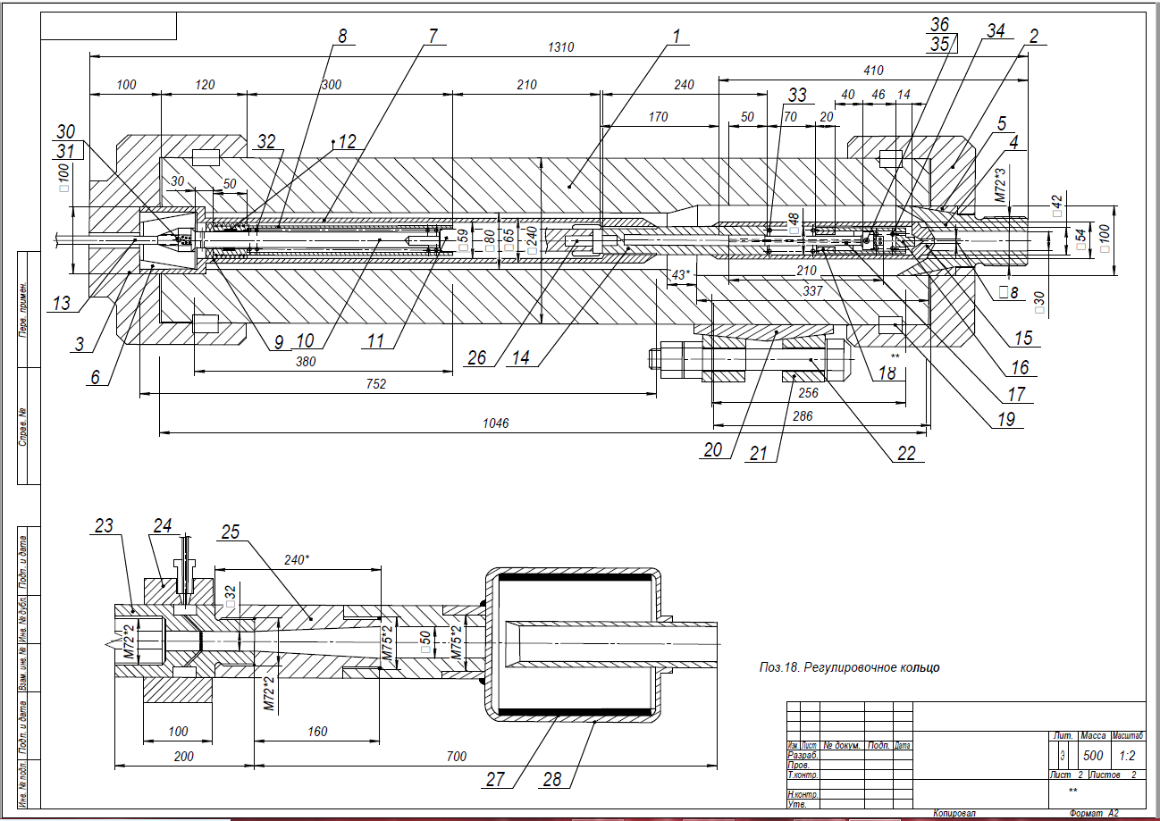

Рисунок 7 - Испытательная модель гидроимпульсной пушки с мощностью выстрела не менее 70 кДж

Мощность выстрела данного устройства (рисунок 7) прямо пропорционально зависит от электропроводности применяемого электролита. Это в свою очередь определяет мощность электросиловой и эл.пусковой аппаратуры.

Имея конструктивно постоянную площадь теплового электроразряда, можно в широких пределах варьировать процентным содержанием солевых добавок к чистой воде и получать различные значения силы пробойного тока и соответственно накопительную тепловую мощность привода.

Трубчатый корпус 1 гидропушки имеет осевой ступенчатый канал, в котором размещены два основных узла - электроразрядный 8,10,11 и гидрозапорный механизм 15,16,17, перкрывающий расходное сопло 4. Между собой оба основных узла соединены муфтой 14, которая одновременно служит в качестве гидропружины для управления запорным клапаном 17.

Оба торца корпуса герметично перекрывают осевой канал накидными гайками 2 и 3 посредством самозатягивающимися конусными уплотнениями 5 и 6. При этом на стороне электроразрядного привода конусное уплотнение совмещено с электроизолирующим конусом 23 из теплостойкого материала, внутри которого размещён водопитающий и одновременно электропитающий патрубок 10 с обратно запорным клапаном 30, 31.

Электроразрядный механизм смонтирован внутри патрубка 7, который непосредственно связан с муфтой 14, и который является тепловой защитой для стенок корпуса 1 посредством кольцевого зазора на всей его длине. Внутри патрубка 7 с помощью электроизоляционной головки 9,12 притёрт трубчатый электроразрядник 8 с возможностью скольжения по электропитающему стержню 10. Электроконтакт обеспечивается графитной втулкой 12. Подвижная часть механизма подпружинена 32 относительно муфты 14 с электроизолятором 26.

Запорно-клапанный механизм включает в себя стакан 15, головка которого номально перекрывает расходное сопло. Внутри стакана 15 подпружинен внутренний стакан с конусной головкой 16, нормально перекрывающий тонкий канал в головке стакана 15 в атмосферу, а также тяговую пару из поршня, притёртого в осевом канале муфты 14 со штоком 17. Шток 17 выполнен с головкой 36,35, которая во взаимодействии с гайкой 18 (при сжатии воды в канале муфты 14) может открывать тонкий канал в атмосферу с выбросом воды из полости стакана 15.

Кроме того, гидропушка снабжена механизмом преобразования тонкой струи из расходного сопла в сравнительно короткий цилиндр. Для этого предусмотрен расширительный канал 25, перед которым монтирована вставка 23, 24 с кольцевой камерой которая соединена тонкими наклонными каналами с расходным осевым каналом. При постоянной подачи высоконапорной воды в кольцевую камеру в расширительном канале 25 происходит поток взвеси воды, который тормозит головную часть тонкой струи при выстреле. Это позволяет уплотнять струю в виде короткого цилиндра и обеспечивать более высокую его работоспособность. Кроме того гидропушка снабжена глушителем шума 27,28.

Разработаны рабочие чертежи на следующие вспомогательные объекты установки:

- водозарядный насос гидропушки с давлением до 50 мПа;

- монометр сверхвысокого давления;

- электрический включатель гидропушки автоматический;

- электрический включатель водозарядного насоса автоматический;

- конусные усилители трубчатого корпуса гидропушки;

- узел подвески гидропушки.

2.2.3 Водозарядный насос гидропушки с давлением до 50 мПа

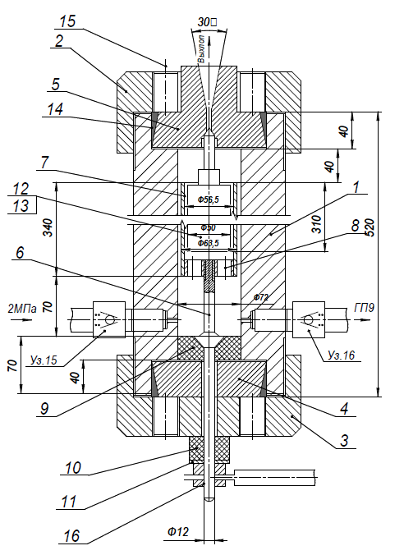

Рисунок 8 - Общий вид водозарядного насоса с напором до 50 мПа

Насос (рисунок 8) имеет толстостенный трубчатый корпус 1 с гидроизолированными торцами посредством накидных крышек 2 и 3 в комплекте с сердечниками 4 и 5 с самозатягивающимися конусными уплотнителями 14. В полости корпуса монтирован электроразрядный стакан 7 с малым зазором со стенками трубчатого корпуса. Стакан крепится с помощью осевого токоподающего стержня 6, который уплотняется конусным приливом в термостойком изоляторе 9. Внутрь стакана 7 помещён поплавковый клапан12,13 с возможностью взаимодействия с выпускным каналом для отработанного водяного пара.

Корпус снабжён водопитающим устройством 15 и расходным узлом 16 воды высокого давления.

При заполнении полости корпуса насоса водой поплавок 12,13 своей клапанной частью герметизирует эту полость, а нарастающее давление внутри её включает в рабочую цепь электроток. В малом зазоре между стеками стакана 7 и стенками полости корпуса ствола возникает электроразряд и соответственно интенсивное парообразование.

В результате техническа вода, являющаяся слабым электролитом, под большим давлением закачивается в полость гидропушки и при этом подавляет остаточный пар внутри её до весьма небольшого объёма, что очень важно для её нормальной работы.

Восле очередного выстрела гидропушки давление внутри её и соответственно внутри насоса резко падает. Поплавок 12,13 под действием своей тяжести опускается вниз и выполняется выхлоп отработанного пара.

Далее процесс повторяется в том же порядке.

2.2.4 Монометр сверхвысокого давления

Монометр (рисунок 9) в первую очередь необходим для настройки клапанного механизма на принимаемый уровень мощности выстрела гидропушки. После чего выстрелы будут совершаться по установленному параметру автоматически.

Основным элементом монометра сверхвысокого давления является толстостенный стакан 1, один торец которого герметично перекрыт накидной крышкой 5 посредством конусного самозатяжного уплотнения 7 и усечённого электроизолятора 6. В электроизоляторе размещён клинозатяжной металлический контакт 11 в соединении с сигнальной лампой. В нижней части полости стакана 1 размещён поршень 2 со свободным штоком 12. Поршень притёрт в стенках гильзы 3. Нижняя часть корпуса 1 герметично крепится в трубчатой стенке гидропушки, например клинозатяжным узлом 9,10, 15.

Полость корпуса заполнена технической водой, канально связанной с полостью гидропушки. Объём воды между поршнем 2 и электроизолятором 6 является задающим звеном для паспортных данных монометра. При этом расстояние от торца свободного штока 12 до вперессованного контакта 11 будет определять конечное давление в стволе гидропушки.

С нарастанием гидростатического давления в полости гидропушки поршень 2 сжимает воду в надпоршневом пространстве. Величина сжатия точно определяется по расчёту. Заданное давление и величина сжатия должна соответствовать межконтактному расстоянию, которое регулируется резьбовым механизмом. Сигнальная лампа загорается с обозначением заданного давления, которое тарируется в механизме автоматического запорно-выпускного клапана гидропушки.

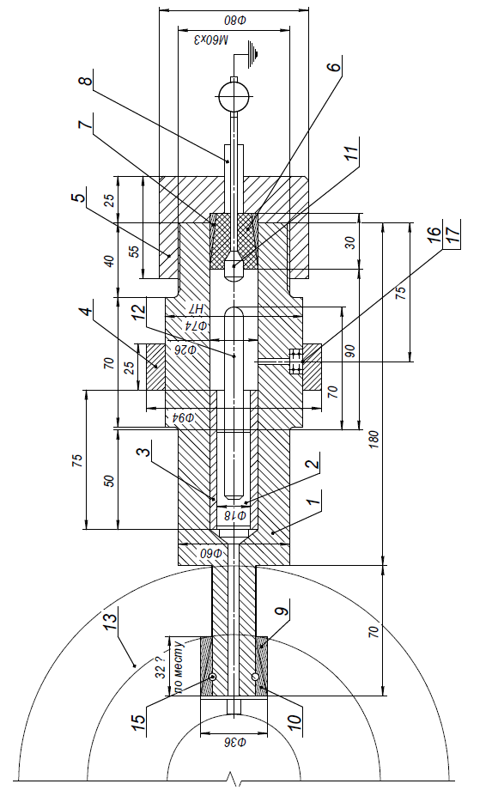

Рисунок 9 - Общий вид гидростатического монометра с давлением до 8000 Бар

2.2.5 Электрический включатель гидропушки автоматический

Автовключатель гидропушки (рисунок 10) также состоит из трубчатого корпуса 1 с двумя торцевыми герметическими заглушками 2 и 3. Нутри полости притёрт поршень 5 с толкателем 7. От сверхвысокого давления в гидропушке при выстреле полость защищена шаровым клапаном 15. При достижении заливочного давления до 50 мПа в полости гидропушки столб воды между поршнем 5 и электроизолятором 8 сжимается на некоторую величину. При этом толкатель достигает клемного механизма замыкания электросети электроуправления через свою массу, которая включает силовую цепь гидропушки.

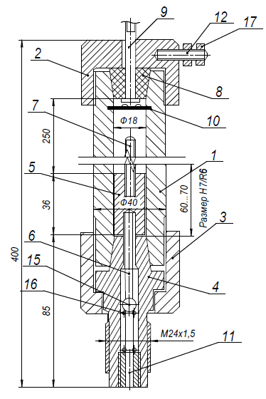

Рисунок 10 - Общий вид автоматического включателя гидропушки

2.2.6 Электрический включатель водозарядного насоса автоматический

Включатель водозарядного насоса (рисунок 11) канально связан с полостью водопокачного насоса нижним штуцерм (М24х1,5). При падении давления после выстрела гидропушки поршень 3 с штоком и перемычкой замыкания управляющей сети отжимается пружиной 6 вниз и замыкает пару контактов на включение насоса. Отключается насос на время выхлопа отработанного пара. Во время зарядки полости гидропушки водой её часть расходуется на каплеобразование в разгонной засопловой части механизма преобразования тонкой струи в короткий цилиндр.

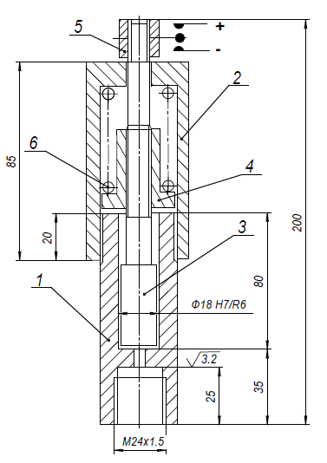

Рисунок 11 - Общий вид автоматического включателя питающего насоса

2.2.7 Конусные усилители трубчатого корпуса гидропушки

Конусные усилители трубчатого корпуса гидропушки (рисунок 12) служат для работы одного типоразмера пушки на более высоких давлениях. Это необходимо в связи с изменениями прочности и абразивности горных пород.

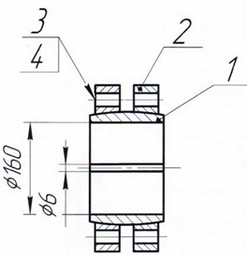

Рисунок 12 - Общий вид конусного усилителя корпуса гидропушки

Узел усилителя включает в себя разрезное кольцо 1, выполненное с двумя оппозитными конусными поверхностями. На конусные поверхности насаживаются пара фланцев 2 с ответными конусными поверхностями. Между собой фланцы стягиваются болтами 3,4.

Съёмный механизм позволяет избежать напрессовки дополнительных колец усиления, что можно выполнить только заводским способом.

2.2.8 Узел подвески гидропушки

Узел подвески размещается вблизи центра тяжести гидроимпульсной пушки и содержит плоский хомут 1, который размещается между парой фланцев местного усилителя корпуса гидропушки. Хомут 1 крепится с помощью шкворня 4, головка которого опирается на радиальный подшипник 10, монтированного в скобе 2. Скоба 2 в свою очередь крепится на пальце 7 в проушинах 3. Проушины 3 выполнены съёмными в прорезях п-образной дуги, которая монтируется на приёмной плите породопогрузочной машины.

Шарнирно-поворотный узел подвески гидропушки по её центру тяжести позволит легко и оперативно управлять изменениями направлений выстрелов ручным манипулятором на проходке выработок.

Новый рабочий орган гидропушки с электроразрядным приводом будет монтирован на наклонной приёмной плите с нагребающим механизмом породопогрузочной машины 1ПНБ-2 посредством стендового узла подвески (рисунок 13).

Проходческая породопогрузочная машина 1ПНБ-2 (рисунок 14) с нагребающими лапами на гусеничном ходу предназначена для погрузки горной массы при проходке подготовительных горизонтальных и наклонных (угол наклона до 80) горных выработок буровзрывным способом в породах с коэффициентом крепости до f= 6 (крупность погружаемых кусков не более 400 мм). Машина может быть использована для работы в очистных камерах. Машина состоит из исполнительного органа, механизма передвижения на гусеничном ходу, конвейера, электрооборудования, гидрооборудования, станций управления и системы орошения.

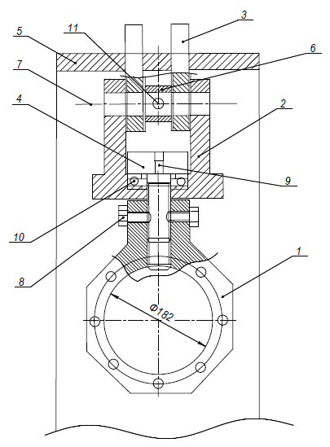

Рисунок 13 - Общий вид подвески гидропушки на породопогрузочной машине

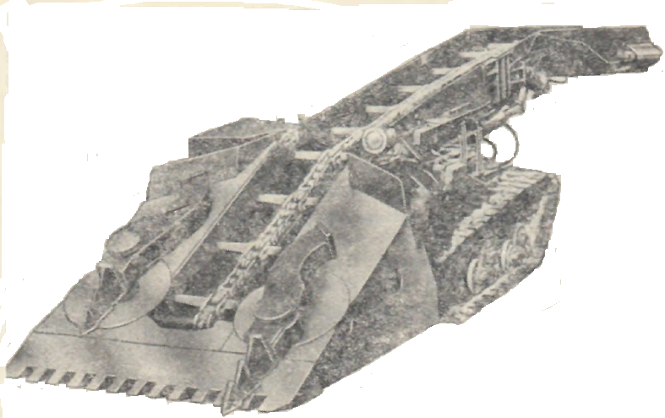

Рисунок 14 - Погрузочная машина 1ПНБ-2

Таблица 3 - Техническая характеристика 1ПНБ-2

|  |  |
| --- | --- |
| Производительность в горизонтальных выроботках, м3/мин | 2,2 |
| Ширина захвата, мм | 1800 |
| Высота подъема носка над почвой, мм | 370 |
| Опускание носка ниже уровня почвы, мм | 250 |
| Скорость передвижения, м/с | 0,165 |
| Давление на основание, МПа | 0,066 |
| Клиренс, мм | 240 |
| Ширина желоба конвейера, мм | 535 |
| Угол поворота конвейера относительно продольной оси, градусы | 40 |
| Мощность электродвигателя, кВт  привода конвейера  привода гусеничного хода | 20  11 |
| Основные размеры, мм  Длина  Ширина  высота | 7280  1800  1350 |
| Масса, кг | 7000 |

2.2.9 Расчёт экономической эффективности гидроимпульсного разрушения горных пород от повышения скорости проходки

Работы по традиционной и новой технологической схемах

(Сечение выработки 12,5 м2, крепость пород f = 10-12 ед.)

Базовый вариант Новый вариант

1 Бурение 34-36 шпуров (l=2 м) - 3,5 час 1 Непрерывная 3-х сменная отбойка

2 Подготовка забоя к зарядке. - 20 мин породы с непрерывной погрузкой

Зарядка шпуров ВВ - 50 мин её на конвейер КПУ-1 и доставка

3 Взрывание и проветривание - 30 мин к шахтному подъёмнику.

4 Приведение забоя в безопасное

состояние - 30 мин 2 Наращивание коммуника-

5 Настройка забоя на уборку ций в 4-ю смену.

взорванной породы породы, - 20 мин

6 Уборка породы с помощью

цикличной породоуборочной

машины, - 3,5 час

7 Подготовка забоя к бурению, - 20 мин

8 Наращивание трубопроводных

коммуникаций, анкерн. крепл. - 1,5 час

_____________________________________________________________________

Итого проходческий цикл - 11,33 часа Непрерывная работа

*Показатели базового варианта*

Согласно СНиП lV-5-82, часть IV, гл.5 Сборника 35, Горнопроходческие работы, Книга I по расценке 35-268 прямые забойные затраты по базисному району на разработку обычным буровзрывным способом 1м3 породы горизонтальной выработки сечением 12,5 м2 и с крепостью f=10-12 с привязкой к ценам 2017 года составляют 10600,0 тг или *28,65 долл. США*

Для расчётов принимаем максимальный нормативный темп проходки горизонтальной выработки сечением 12,5 м2 по СНиП IV-5-82 - 90 м/мес. Годовой нормативный объём выемки породы в целике составит *13500 м3.*

Фактический средний уровень общешахтных затрат на проходке горизонтальных выработок, например, по Карагандинской области в процентном отношении к прямым затратам составляет 47% или *$13,46*на 1 м3 разработанной породы.

Полная стоимость разработки 1 м3 породы равна *$42,1,*а стоимость годового объёма разработки с буровзрывным комплексом будет 13500 м3 х 42,1 = *568, 35 тыс. $.*

2.2.10 Расчётные экономические показатели на проходке горных выработок с применением АГИР -250

Для новой поточной технологии проходки с помощью АГИР-250 стоимостные рассчитываются в соответствии с новой организацией процесса.

Расчётный годовой объём отбойки горной массы в целике при 100% забойной загрузки с АГИР-250 при крепости пород 12-15 единиц составляет *49,4 тыс. м3.*

Среднемесячная заработная плата забойного рабочего принята в размере *$ 500,* при этом по расстановке в одном забое в смене работают четверо рабочих: машинист комбайна, оператор управлением АГИР-250, машинист конвейера и дежурный эл.слесарь.

Проходческая бригада, работающая по скользящему графику в 3 смены в сутки по 6 часов, состоит из 16 человек. Три смены в сутки проходческие, 4-я – подготовительная из 5 человек.

Итого забойная группа составит 21 человек.

Среднесуточная выработка на одного забойного рабочего в смену составит *18 м3*в целике.

Прямая годовая зарплата забойной группы будет *126* тыс. долл.США. С доплатами и социальными выплатами годовой фонд зарплаты забойной группы будет *157,5 тыс.$.*

*Набор оборудования по поточной технологии и его балансовая стоимость:*

- Гидроимпульсная проходческая машина АГИР-250 на базе породопогрузочной машины 1ПНБ-2, балансовая стоимость - 431,0 тыс.$

- Консольный конвейерный перегружатель ПСК-1 - 60,0 тыс.$

- Забойные вентиляторы СВМ-6М - 25,0 тыс.$

Итого балансовая стоимость комплекса - 516,0 тыс.$

Годовые амортизационные отчисления, 12% - 62,8 тыс.$.

Часовое энергопотребление при фактическом коэффициенте использования гидропушки, равном 0,75 - *337 кВт/ч,* породопогрузочной машины - *50 кВт/ч.* Вентиляторы частичного проветривания СВМ-6 (5 шт) *60 кВт/ч.*

Итого постоянно расходуемая энергия в забое за час - *447 кВт.ч.* Годовой расход эл.энергиипри 18 часовом проходческом режиме в сутки и 305 рабочих днях в году*2454030 кВт/час.*

Стоимость эл.энергии за год в ценах 2018 г для промышленности 15 тг за 1кВт/ч будет 49 млн тг или *92,0 тыс.$.*

Годовые забойные прямые затраты с прочими неучтёнными составят:

(157,5 + 62,8+ 92,0 + 25,0) х 1,15 = 388,0 тыс.$

Средние общешахтные затраты 47% - *182,4 тыс. $*

В сумме с общешахтными затратами годовые издержки на поточной проходке выработки с АГИР-500 будут *570,5 тыс.$.*

Для сравнения с базовым вариантом стоимость годового объёма проходки 13,0 тыс м3 с БВР с нормативными темпами составила *568, 35 тыс. $.*

Однако с АГИР-250 за календарный год будет разработано *49,4 тыс м3*, т.е. в *3,8* раз больше, чем при буровзрывной циклической технологии.

После приведения проходческих объёмов с помощью АГИР-250 к объёму с буровзрывным способом годовые издержки по базовому буровзрывному варианту составят *2159,73 тыс.$,*

Отсюда годовой экономический эффект от использования на проходке одного поточного комплекса с АГИР-250 *- 2159,73 – 570,5 = 1589,23 тыс. $.*

С учётом экономии затрат от использования электроэнергии вместо взрывчатых веществ (детонит№1) при проходки по самым крепким горным породам с f= 12-15 единиц по шкале проф. Протодьяконова годовой экономический эффект будет *1589,23 + 148,2 = 1737,43 тыс.$*

Сравнительная таблица 4 показателей буровзрывного проходческого комплекса и гидроимпульсного комбайнового комплекса

Таблица 4 - Показатели сравниваемых методов проходки выработок сечением 12,5 м2

|  |  |  |  |
| --- | --- | --- | --- |
| Наименование показателей | Ед.  измер | Показатели буровзрывн. способа  (креп.пород  f=12-15) | Гидропушка  АГИР-250 (крепость пород  f = 12-15) |
| 1 | 2 | 3 | 4 |
| Балансовая стоимость забойного оборудования для проходки выработок сечением 12,5 м2 | тыс $ | 595**,0** | 516,0 |
| Потребляемая мощность | кВт | 120 | 500 |
| Объём разрушения за выстрел (в целике) | дм3 | - | 16,6 |
| Затраты электроэнергии на 1 м3 отбитой горной массы. (Номинальный режим.) | кВт/ч | - | 7,64 |
| Часовой расход воды | м3/ч |  | 0,7 |
| Часовая производительность АГИР - 250 техническая (в целике) | м3/ч |  | 12 |
| Годовая производительность на проходке горных выработок (в целике) или на очистных работах при 100% загрузке и коэффициенте использования рабочего времени 0,75. | тыс. м**3** | 13,5 | 49,4 |
| Расчётный экономический эффект от годового АГИР-250 с полной загрузкой по породам крепостью 12-15 единиц | млн. $ | - | 1737,43 |
| Годовая потребность навесных гидроимпульсных агрегатов по Казахстану.  То же по СНГ при 50% замене БВР на гидроимпульсную технологию | шт  шт. | -  - | 400  8500 |

2.2.11 Планируемые результаты новой технологии на проходке горных выработок гидроимпульсным поточным методом разрушения крепких пород

- Увеличение среднегодовой производительности по разработке горной массы на забой за счёт непрерывности процесса отбойки не менее чем в 3 раза;

- проходка поточным гидроимпульсным методом обеспечивает непрерывную отбойку породы в забое в сочетании с её непрерывной отгрузкой. При этом в горном производстве полностью исключается наиболее сложный и энергоёмкий буровзрывной процесс;

- мелкофракционное однообразное дробление руд и пород гидроимпульсным методом обеспечивают 100% конвейеризации горной массы. В этом случае имеет место отказ от крупногабаритной транспортной техники с соответствующим уменьшением сечений капитальных транспортных и вентиляционных выработок. Соответственно снижаются затраты на их сооружение и поддержание;

- обеспечивается снижение объёмов проветривания на подземном предприятии в 5–8 раз и соответствующее снижение затрат энергии на подогрев воздуха в зимнее время. Возможно полное исключение специальной вентиляционной системы подземных выработок проветриванием по транспортным выработкам;

- обеспечение проходки протяжённых подземных выработок или транспортных тоннелей без промежуточных вентиляционных выработок (вентиляционных восстающих, вентстволов);

- значительно возрастает эксплуатационная устойчивость выработок, пройденных гидроимпульсным методом, поскольку законтурный массив не подвергается опасным деформациям от действия мощных взрывов;

- без всяких дополнительных мероприятий и технологий представляется возможность проходить выработки гладкостенным методом, а это в свою очередь позволит резко сократить применение тяжёлых монолитных крепей. Там, где при буровзрывной проходке требовался монолитный бетон, будет достаточным крепление торкретбетоном. Там, где требовался торкретбетон, выработки могут эксплуатироваться без крепления;

- обеспечение безопасности людей на проходке и эксплуатации выработок, в том числе и на эксплуатации высокообъёмных очистных камер посредством дистанционных расстрелов навесов и заколов при дальности полёта снаряда до 20 и более метров, ликвидация тяжёлого травматизма, связанного с БВР.

К прочим составляющим экономического эффекта при использовании гидроимпульс-ного метода проходки горных выработок следует отнести:

- отсутствие переборов и недоборов по контуру горных выработок, гладкостенное оконтуривание сечений;

- ликвидация вторичного дробления крупных кусков, снижающего производительность;

- уменьшение объёмов крепления горных выработок на 25-40%.

ЗАКЛЮЧЕНИЕ

1) В мировой науке и практике создания мощных гидроимпульсных средств разрушения крепких горных пород основным сдерживающим фактором для создания преобладающей технологии над буровзрывной является недостаточная мощность привода устройств для высокопроизводительной работы породоразрушающих машин.

2) Работа по проекту выполняется с обеспечением создания нового оборудования разрушения крепких горных пород с высокой накопительной энергией для достижения высокой производительности, снижения производственных издержек и достижения практически полной экологической и производственной безопасности на подземных работах.

3) Выполненные конструкторские разработки по запорно-выпускным клапанам и энергонакопительным приводным устройствам создают предпосылки для выполнения будущих опытно-экспериментальных работ с достижением удовлетворительных результатов.

4) Все 5 модификации имеют достаточные основания для использования на практике в своих специфических условиях и будут патентоваться в составе новых способов и устройств с охватом широкой области своего использования.

СПИСОК ИСПОЛЬЗОВАННЫХ ИСТОЧНИКОВ

1 Жалгасулы Н., Гуменников Е.С., Битимбаев М.Ж. Создания мощных накопителей импульсной энергии//Труды межд.н.-пр.конф. Инновационные пути развития нефтегазовой отрасли РК», Алматы, 2007.- С. 262-269.

2 Атанов Г.А. Гидроимпульсные установки для разрушения горных пород / Г.А. Атанов. – К.: Вища школа, 1987. – 155 с.

3 Криворотько О. Д., Петраков А. И., Голитенко М. И. Проведение выработки комбайном с импульсным водомётом. М., «Уголь Украины» №7, 1977. -С.24.

4 Ин. патент № 15995, «Пушка гидроударная», Бюлл. №7 15.07. 2005. Е.С.Гуменников.

5 Ин. патент № 15996, «Пушка гидроударная», Бюлл. №7 15.07. 2005. Е.С.Гуменников.

6 Патент КG №2128, Гидроударное устройство Асанов А.А., Гуменников Е.С. Бюлл. №2, 28.02.2019

7 Н.И.Кошкин, М.Г. Ширкевич, Справочник по элементарной физике, Изд. «Наука», м.1972, табл.18, с 52.

8 В.А.Гребенюк, Я.С.Пыжьянов, И.Е. Ерофеев, [8]. Правочник по горнорудному делу, Изд., М «Недра», 1983 г., с.149.

9 Н.С.Буктуков, Е.С.Гуменников, Новая технология на основе гидроимпульсного разрушения горных пород – перспективный путь к эффективному освоению земных недр. КИМС, Алматы, №3,2018 г, с. 7-14.

10 Х. Рабиа, технология бурения нефтяных скважин (пер. с англ.) М. «Недра», 1989).

11 Бреннер В.А. Гидромеханическое разрушение горных пород / В.А. Бреннер, А.Б. Жабин, А.Е. Пушкарев, М.М. Щеголевский. – М.: Изд-во АГН, 2000. – 343 с.

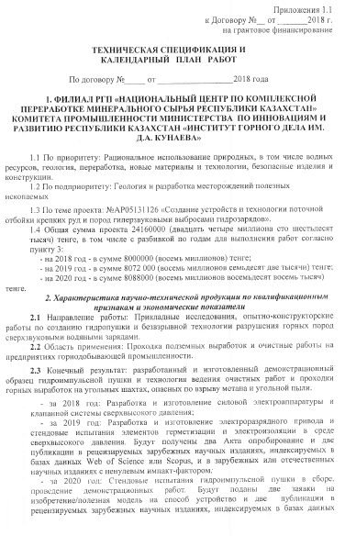ПРИЛОЖЕНИЕ А

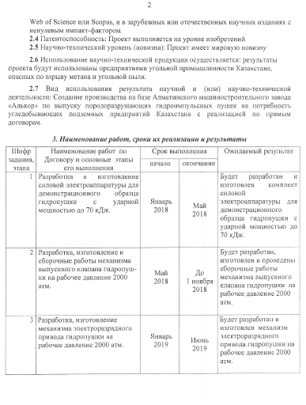

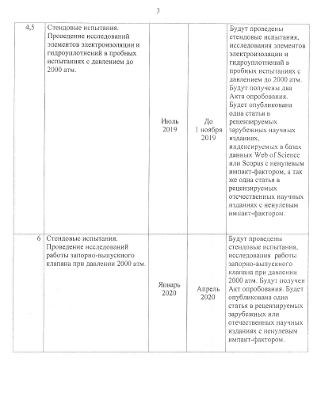

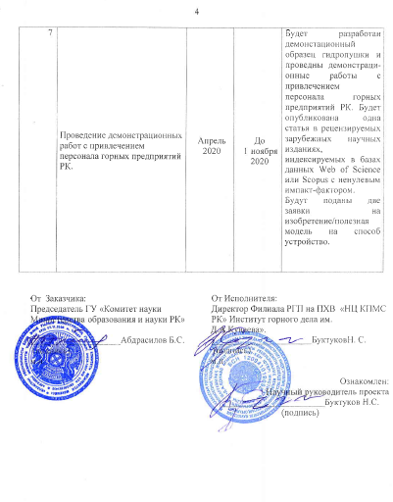

ПРИЛОЖЕНИЕ Б

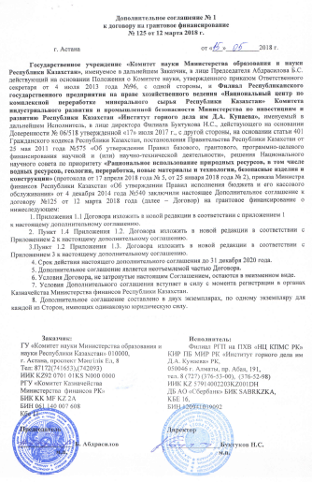

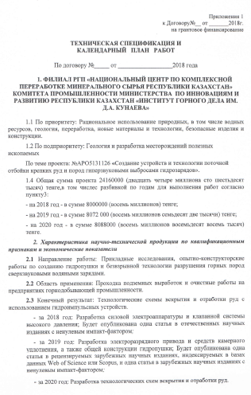

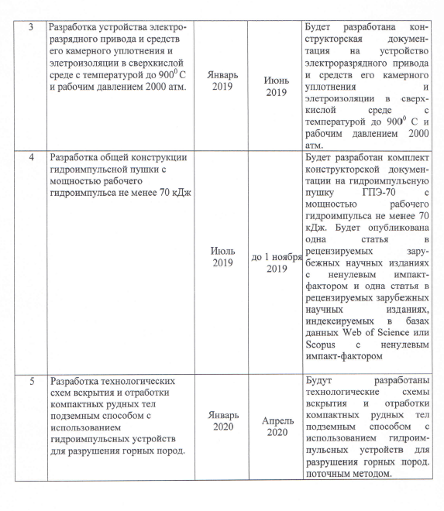

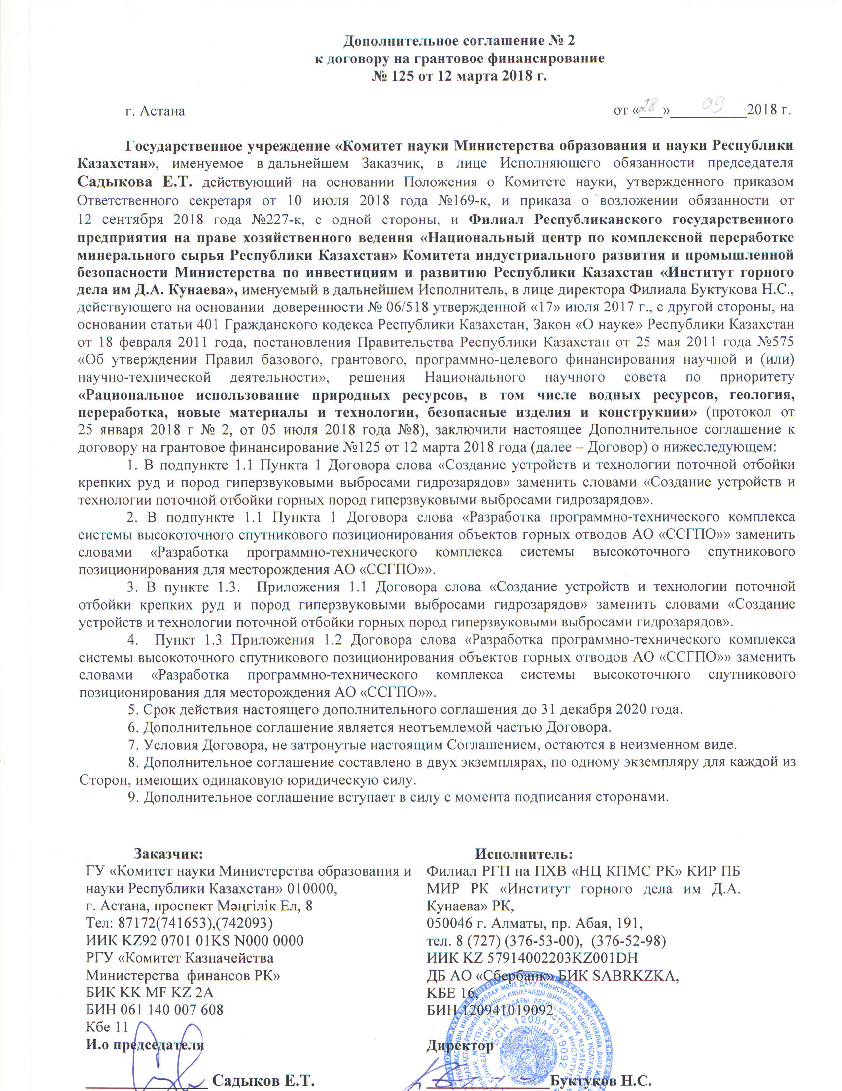

ПРИЛОЖЕНИЕ В

СПИСОК ПУБЛИКАЦИИ ПО ПРОЕКТУ

Опубликовано:

1 Buktukov N. S., Gumennikov E. S., Mashatayeva G. A. «MASS DESTRUCTION OF STRONG ROCKS BY PERIODIC EMISSIONS OF HYDRO CHARGES». Kompleksnoe Ispol’zovanie Mineral’nogo Syr’a. №2. 2019 (42-50) (РИНЦ)

2 Буктуков Н.С., Гуменников Е.С., Машатаева Г.А. «Подземная газификация крутопадающих угольных пластов с проходкой технологических скважин сверхзвуковыми выбросами гидрозарядов» Горный информационно-аналитический бюллетень. №9/2019 (30-40) (Scopus)

3 Буктуков Н.С., Гуменников Е.С., Асанов А.А. «Новая технолгия бурения глубоких скважин на основе механо-гидроимпульсного разрушения горных пород». Журнал Известия КГТУ им. И.Раззакова №2(50) Часть 2 2019г.(143-152) (РИНЦ)

Выступление с докладом и электронная публикация:

1 Н.С.Буктуков, Е.С.Гуменников, Г.Машатаева «Перспектива использования гидроимпульсного дробления негабаритов на выпуске из очистных блоков и бункеров» Международная научно-практическая конференция «Инновации в области естественных наук как основа экспортоориентированной индустриализации Казахстана» 4-5 апреля 2019 г.

2 Н.С.Буктуков, Е.С.Гуменников, Г.А.Машатаева «Технология подземной газификации угля с проходкой скважин сверхзвуковыми выбросами гидрозарядов» Международного горно-металлургического Конгресса «ASTANA MINING & METALLURGY» г. Нур-Султан 12-13 июня 2019 г.